公开招聘派往重庆市璧山职业教育中心2023年春期外聘教师岗位的公告
重庆市璧山职业教育中心位于璧山区东林大道38号，是重庆市重点中职公办学校、重庆市示范中职学校。因学校发展及规模扩大的需要，现委托重庆四叶人力资源管理有限公司面向社会公开招聘外聘教师。
一、招聘原则
坚持公开、公平、公正和竞争、择优原则。按照德才兼备的标准，采取模拟上课与面试考核相结合的方式进行。
二、招聘岗位及人数
本次公开招聘外聘教师18名，招聘岗位及要求详见附件1《四叶人力派往重庆市璧山职业教育中心2023年春期外聘教师岗位设置和成绩计算情况一览表》。
三、招聘条件和范围
（一）基本条件
1． 具有中华人民共和国国籍，遵守宪法和法律，品行端正，无违法犯罪记录。
2． 身体健康，年龄18至50周岁。年龄计算截至2023年3月1日。
3． 在2023年 8 月31日前取得本科及以上学历，并取得相应学位（专业课教师岗位特别优秀者可适当放宽）。
4． 公共基础课教师岗位需取得高级中学或中等职业及以上教师资格证书；专业课教师岗位需取得教师资格证书或相应职业资格证书。
5． 具备岗位要求的身体条件和工作能力。
（二）招聘范围
有下列情形之一的，不得招聘为外聘教师人员：
1． 本人或家庭成员、主要社会关系人参加非法组织、邪教组织或者从事其他危害国家安全活动的；
2． 本人家庭成员或主要社会关系人被判处刑罚或正在接受调查的；
3． 受过刑事处罚或者涉嫌违法犯罪尚未查清的；
4． 编造、散布有损国家声誉、反对党的理论和路线方针政策、违反国家法律法规信息的；
5． 受到治安管理处罚或因吸毒、嫖娼、赌博受到处罚的；
6． 被行政拘留、司法拘留或收容教育的；
7． 被吊销教师资格证、教育执业证书的；
8． 被开除公职、开除军籍或者因违纪违规被辞退解聘的；
9． 从事教育工作合同期未满擅自离职的；
10． 被依法列入严重失信主体名单的；
11． 有较为严重个人不良信用记录的；
12． 其他不适宜从事教师工作的；
13． 不能按学校规定坐班的。
（三）其他事项
应聘人员应确保报考信息真实、准确。如发现虚假信息的，取消报考资格。对伪造、变造有关证件、材料、信息，骗取考试资格的，以及恶意报名、攻击报名系统的，将按照相关规定严肃处理。
四、报名及资格审查
招聘采取网上报名、资格审查、现场考核（模拟上课＋结构化面试）、综合考察、体检的方式进行，具体流程如下：
（一）网上报名
1． 报名时间：2023年2月3日9：00－－2023年3月5日24：00。
2． 报名渠道：微信公众号搜索“四叶人力”报名，联系人：王老师，联系电话：023－42412236 17323849052。
识别二维码报名
3． 报名要求：报考人员需如实填写资料，且只能选择一个岗位进行报名。
4． 网上报名成功后，请于2023年3月9日－－10 日上午9：00－－12：00，下午14：00－－17：00前往重庆市璧山职业教育中心进行资格审查。（如遇特殊情况时间调整，另行通知）
（二）现场资格审查
1． 报名者需准备以下资料进行资格审查：
（1）填写《四叶人力派往重庆市璧山职业教育中心外聘教师报名表》一份（主页回复关键词登记表）；
（2）身份证原件及复印件一份（正反面印同一张）；
（3）户口簿原件及复印件一份（主页＋本人页）；
（4）相关证书原件及复印件一份：毕业证书、学士学位证书、教师资格证书、职业资格证书、专业技术职称证书、本人参加区级以上行政主管部门或行业组织的竞赛获奖证书、本人指导他人获得区级以上行政主管部门或行业组织的竞赛奖励证书（仅限于指导教师获奖证书，或获奖文件上载明指导教师，或主办机构出具的鲜章证明确认指导教师）、其他能证明文化知识、技术水平和职业能力的证书、资料；
（5）企业工作实践证明；
（6）近期同底1寸免冠彩色照片一张，贴《四叶人力派往重庆市璧山职业教育中心外聘教师报名表》（详见附件2）。
2． 资格审查时间：2023年3月9日－－10日上午9：00－－12：00、下午14：00－－17：00。（如遇特殊情况时间调整，另行通知）
3． 资格审查地点：璧山职业教育中心正德楼301。
4． 经资格审查合格者，交纳50元报名费，确认参加现场考核。逾期未参加资格审查的报考人员视为自动放弃，资格审查不合格者不再进入本次招聘后续环节。报考人员因自身原因无法参加考核或考核不通过者一概不予退费。
五、现场考核
（一）现场考核的时间、地点、内容与要求由四叶人力另行通知公布。
（二）各岗位考核方式和成绩计算详见附件1《四叶人力派往重庆市璧山职业教育中心2023年春期外聘教师岗位设置和成绩计算情况一览表》。
（三）现场考核成绩于现场考核工作结束次日在“四叶人力”微信公众号公示。
六、体 检
（一）现场考核合格人员另行通知体检时间，体检合格后进入综合审查。
（二）在拟聘公示前，若拟聘人员自动放弃或体检不合格，其缺额可按考核成绩择优递补。
七、综合审查
（一）现场考核的时间、地点、内容与要求由四叶人力另行通知公布。
（二）各岗位考核方式和成绩计算详见附件1《四叶人力派往重庆市璧山职业教育中心2023年春期外聘教师岗位设置和成绩计算情况一览表》。
（三）现场考核成绩于现场考核工作结束次日在“四叶人力”微信公众号公示。
八、聘用结果公示
拟聘人员名单于现场考核结束一周后在“四叶人力”微信公众号公示，公示时间为3个工作日。
九、聘用
1． 经公示无异议，或异议信息经核实不影响聘用的拟聘用人员，与重庆市璧山职业教育中心委托的人力资源公司签订劳动合同，并由人力资源公司于2023年4月初派遣到重庆市璧山职业教育中心外聘教师工作岗位。
2． 聘用人员试用期三个月，试用期满考核合格，予以正式聘用；试用期满考核不合格，解除聘用关系。
十、待遇
（一）薪酬结构
综合薪酬＝基本工资＋工作过程考核＋其他工作考核＋工龄工资
（二）聘用人员基本工资为2100元／月，按规定购买五险一金。聘用人员完成学校规定的教学工作量和日常教学常规工作，按《重庆市璧山职业教育中心外聘教师管理考核办法》执行。在完成学校规定教学工作量和日常教学常规工作之外的超工作量，如担任班主任工作，本人承担教育教学科研项目、参加竞赛获奖、辅导学生获奖等，按学校相关规定给予考核和奖励。
（三）综合薪酬以实际签订协议为准。
本公告由重庆四叶人力资源管理有限公司负责解释。
四叶人力联系电话：023－42412236 17323849052

重庆市璧山职业教育中心
2023年2月3日

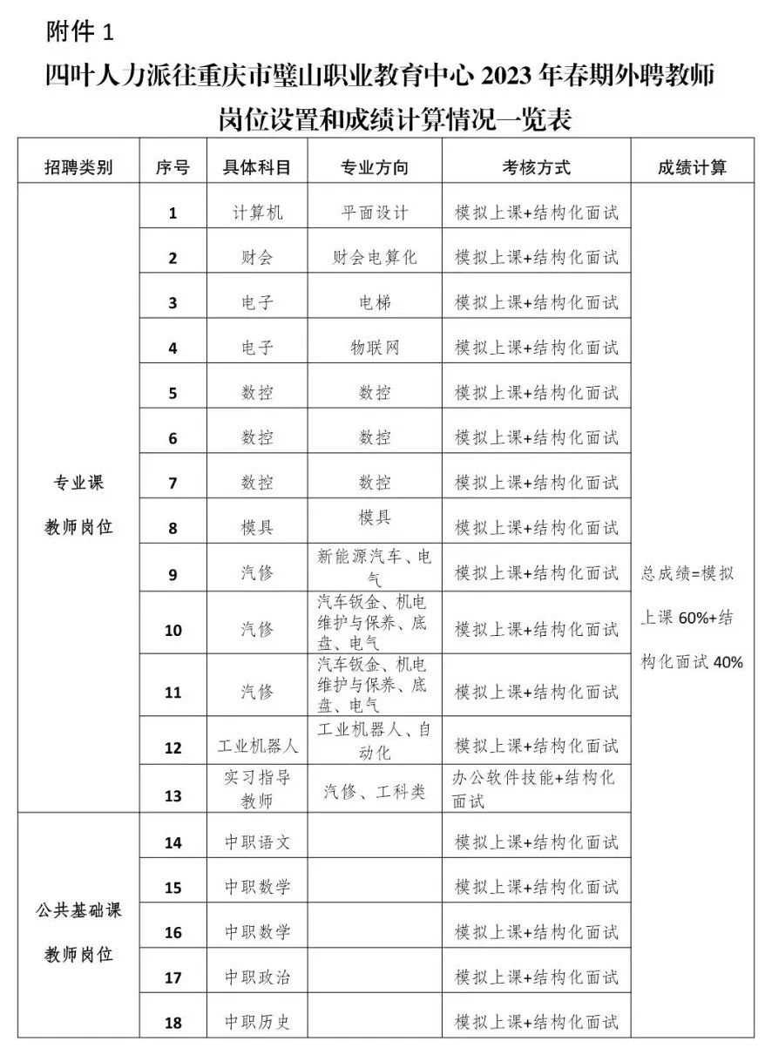
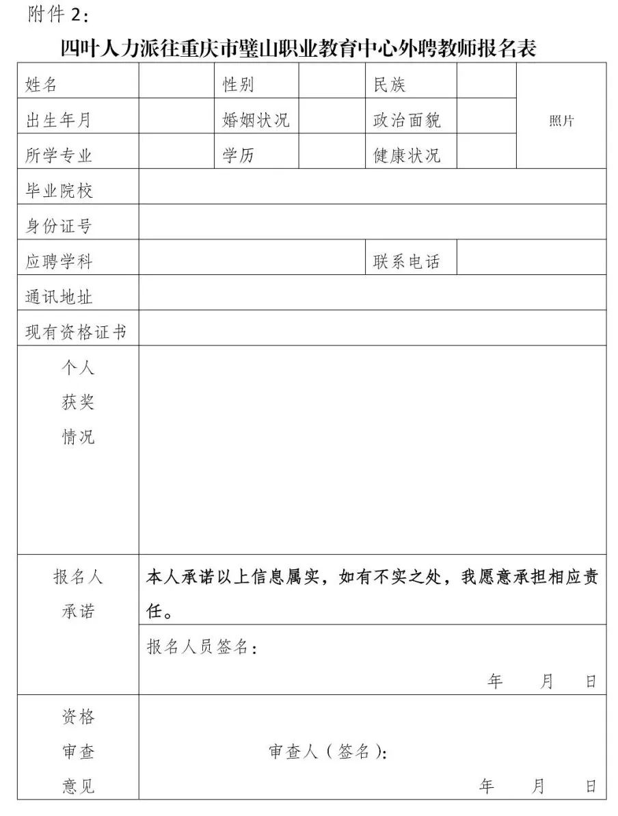
附件2：
重庆市璧山职业教育中心外聘教师报名表
姓名 |  | 性别 |  | 民族 |  | 照片
出生年月 |  | 婚姻状况 |  | 政治面貌
所学专业 |  | 学历 |  | 健康状况
毕业院校
身份证号
应聘学科 |  |  |  | 联系电话
通讯地址
现有资格证书
个人
获奖
情况
报名人  承诺 | 本人承诺以上信息属实，如有不实之处，我愿意承担相应责任。
报名人员签名：
年 月 日
资格  审查  意见 | 审查人（签名）：  年 月 日

